Απομακρυσμένη Ζυγαριά μελισσιού – Beescale

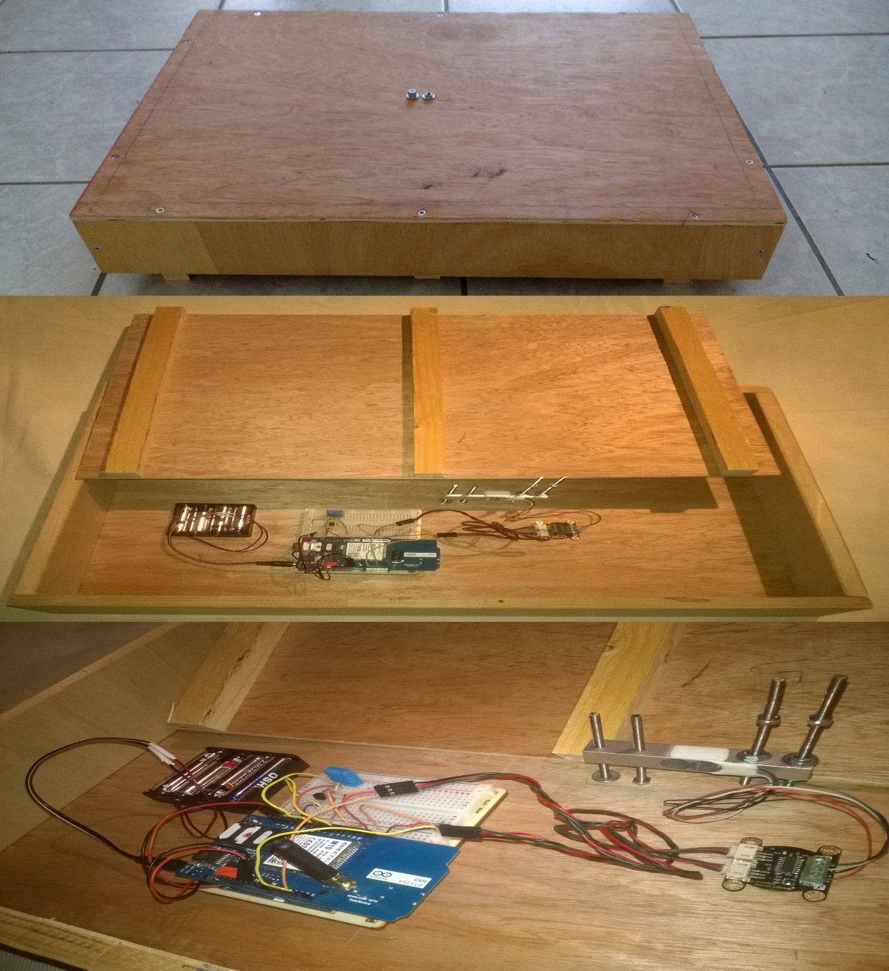

Περιγραφή

Το ηλεκτρονικό σύστημα παρακολούθησης μιας ή περισσοτέρων κυψελών από απόσταση με την βοήθεια του μικροεπεξεργαστή Arduino δίνει την δυνατότητα σε όποιο μελισσοκόμο θέλει να ενημερωθεί για τις συνθήκες που επικρατούν στην κυψέλη του την δεδομένη στιγμή, λαμβάνοντας ένα μήνυμα στο κινητό του τηλέφωνο με τις τρέχουσες μετρήσεις της ζυγαριάς. Για το εγχείρημα της ζυγαριάς του μελισσιού (beescale) θα χρησιμοποιήσουμε τον Arduino Uno, έναν αισθητήρα θερμοκρασίας, έναν αισθητήρα υγρασίας, έναν αισθητήρα μέτρησης βάρους και ενα πρόσθετο gsm shield ώστε να λαμβάνουμε τις μετρήσεις μέσω δικτύου κινητής τηλεφωνίας.
Αναλύοντας καθημερινά τις πληροφορίες σχετικά με το βάρος της κυψέλης και γνωρίζοντας την κατάσταση στην οποία βρίσκεται ανά πάσα στιγμή, μπορούμε να επωφεληθούμε ποικιλοτρόπως.
Πιο συγκεκριμένα, τα δεδομένα που αφορούν την ποσότητα του μελιού που αποθηκεύεται στις κηρήθρες επί καθημερινής βάσης, αποδεικνύουν την ύπαρξη επαρκούς ανθοφορίας ή μελιτοέκρισης στην ορισμένη περιοχή που είναι εγκατεστημένο το μελισσοκομείο. Επιπλέον, αξιολογώντας τα στοιχεία που μας παρέχονται για τη μεταβολή του βάρους μπορούμε να μεγιστοποιήσουμε την απόδοση εξάγοντας το μέλι μας την κατάλληλη στιγμή ή σε περίπτωση αρνητικής απόδοσης - μείωση βάρους, να κρίνουμε εάν απαιτείται επέμβαση του μελισσοκόμου για τη φροντίδα της κυψέλης, ώστε να διασφαλιστεί η υγεία του μελισσιού.

Χρήση και Χρήστες του Έργου

Κάθε μελισσοκόμος, είτε είναι εξοικειωμένος με την τεχνολογία είτε όχι, που θέλει να εξοικονομεί καύσιμα καθώς και πολύτιμο χρόνο για παράλληλες δραστηριότητες ενώ μπορεί να παρατηρεί και να αξιολογεί το εκάστοτε μήνυμα με τις συνθήκες της κυψέλης και μόνο αν κρίνει απαραίτητη μια επιθεώρηση να την πραγματοποιεί.

Ελάχιστες Απαιτήσεις
Για το εγχείρημα της ζυγαριάς του μελισσιού (beescale) θα χρησιμοποιήσουμε:
Μικροεπεξεργαστής: Arduino Uno
Αισθητήρας Θερμοκρασίας: Dallas DS18B20
Αισθητήρας Υγρασίας: DHT11
Αισθητήρας μέτρησης βάρους: Load cell 100 kg
Ενισχυτής σήματος: DFRobot HX711
Πρόσθετο PCB για σύνδεση στο δίκτυο κινητής τηλεφωνίας: Adafruit Gsm Shield
Κεραία για το gsm shield: Mini GSM/Cellular Quad-Band Antenna - 2dBi SMA Plug

Πίνακας Παραδοτέων
Παραδοτέο | URL
Πηγαίος Κώδικας υλοποίησης της πρότασης έργου | https://github.com/ellak-monades-aristeias/beescale/tree/master/Code
Συνδεσμολογία των κυκλωμάτων του συστήματος με γραφήματα | https://github.com/ellak-monades-aristeias/beescale/tree/master/Hardware
Αναλυτικός οδηγός κατασκευής | https://github.com/ellak-monades-aristeias/beescale/wiki/%CE%9A%CE%B1%CF%84%CE%B1%CF%83%CE%BA%CE%B5%CF%8D%CE%B1%CF%83%CE%B5%20%CF%84%CE%BF%20%CE%B4%CE%B9%CE%BA%CF%8C%20%CF%83%CE%BF%CF%85%20beescale

Αποθετήριο
https://github.com/ellak-monades-aristeias/beescale

